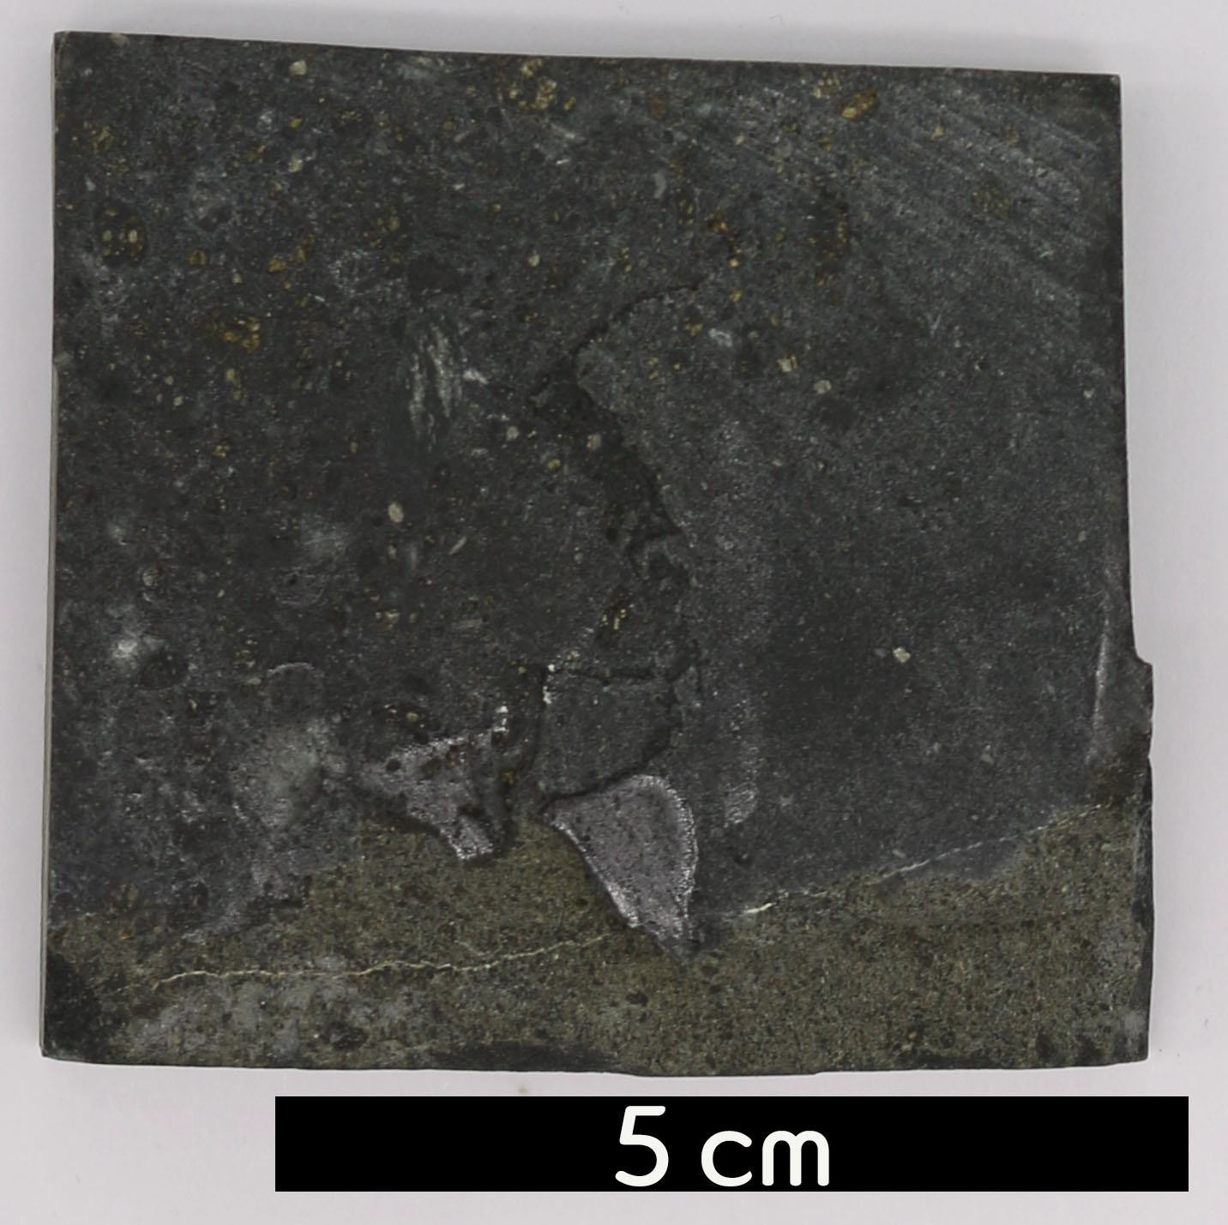
분류 : 화성암
- 암석이름 : 킴벌라이트(Kimberite)
- 주요광물 : 감람석, 고동휘석, 크로뮴투휘석, 금운모
- 보유기관 : 강원대학교 지질학과
- 산지 : Kimberley, Northern Cape, South Africa
- 특징
  - 구성 광물 중 감람석이 50% 이상이고, 흑운모가 많이 들어 있는 초고철질 심성암이다.
  - 색은 대체로 검은색이고 푸른색과 연한 초록빛을 띤다.
  - 감람석, 금운모 등의 반정 광물과 사문석, 방해석, 감람석 등의 석기로 이루어진 반상 조직을 보인다.

